НАЦИОНАЛЬНЫЙ ИССЛЕДОВАТЕЛЬСКИЙ УНИВЕРСИТЕТ ИТМО
Факультет Программной Инженерии и Компьютерной Техники

Методы обработки изображений
Лабораторная работа № 3
«Формирование распределения случайных величин в заданной области определения»

Выполнил студент:
Ахмадеев Данис Русланович
Группа № P3313

Преподаватель:
Потемин Игорь Станиславович

г. Санкт-Петербург 2026
Содержание

Цель 3
Задание 4
Ход работы 7
Программа для формирования распределений 8
Вывод 9
Используемая литература 10

Цель
Изучить методы формирования заданных распределений случайных координат и направлений лучей в пространстве. Доказать корректность полученных распределений случайных величин.

Задание
- Сформировать равномерное распределение случайных точек (P1, P2, …) внутри треугольника. Треугольник задан тремя координатами в пространстве (V1, V2, V3). Число точек используемых в выборке 100000, число точек, сформированных внутри треугольника также 100000.
Доказать, что полученное распределение равномерное и все точки лежат внутри треугольника.

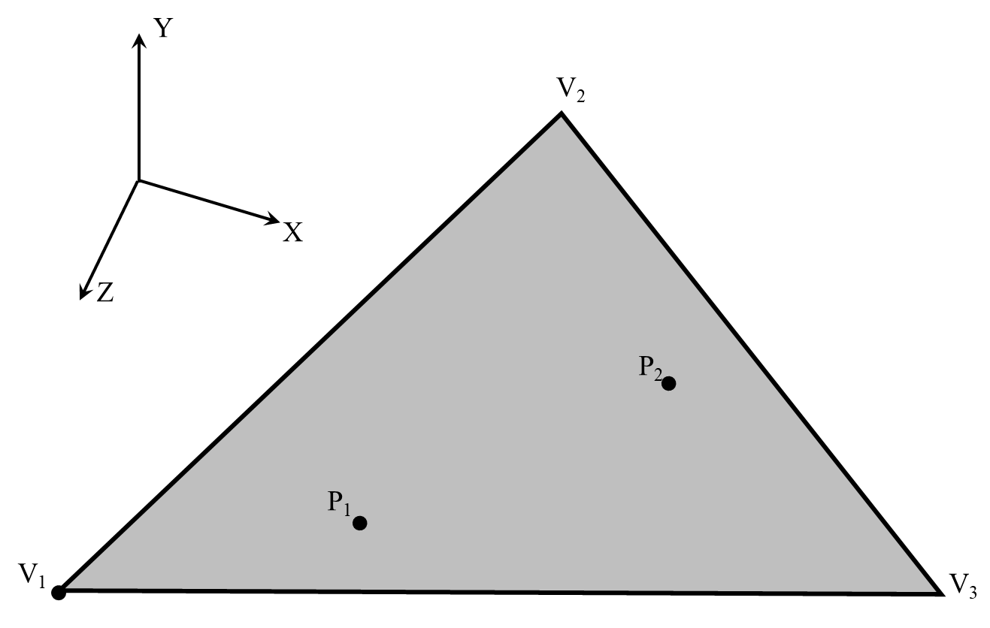

- Сформировать равномерное распределение случайных точек (P₁, P₂, …) внутри круга. Круг задан ориентацией нормали N, радиусом круга R_{c}, и его центром C. Число точек используемых в выборке 100000, число точек, сформированных внутри круга также 100000.
Доказать, что полученное распределение равномерное и все точки лежат внутри круга.

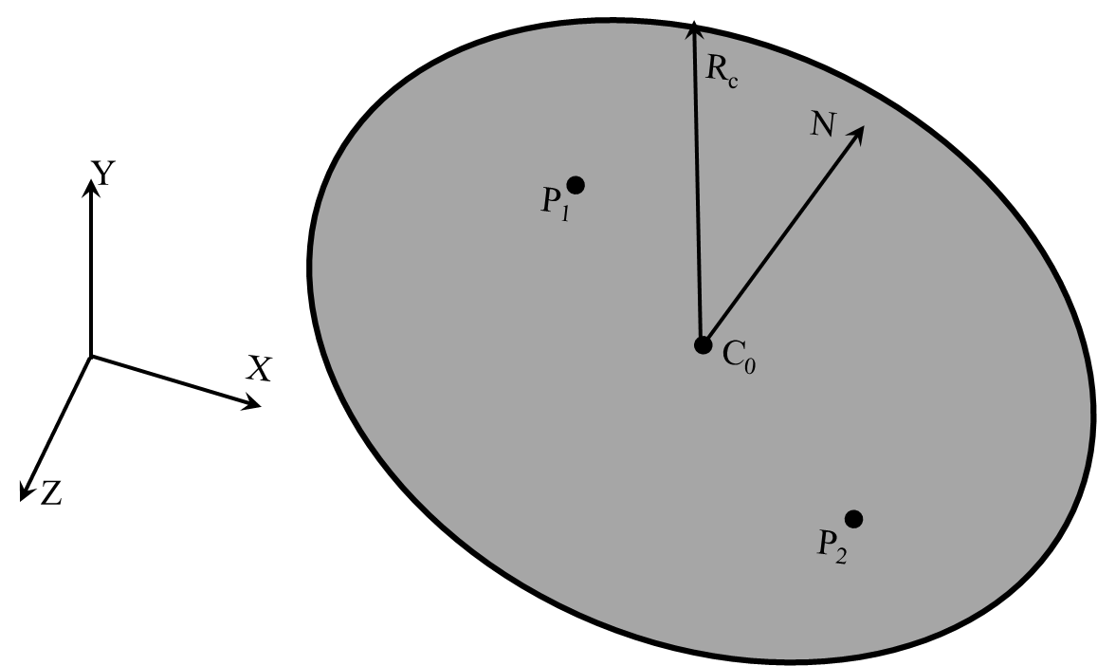

- Сформировать равномерное распределение случайных направлений в пространстве (точек на единичной сфере P₁, P₂, …). Число точек используемых в выборке 100000, число полученных направлений также 100000.
Доказать, что полученное распределение равномерное и для всех выборок были сформированы направления.

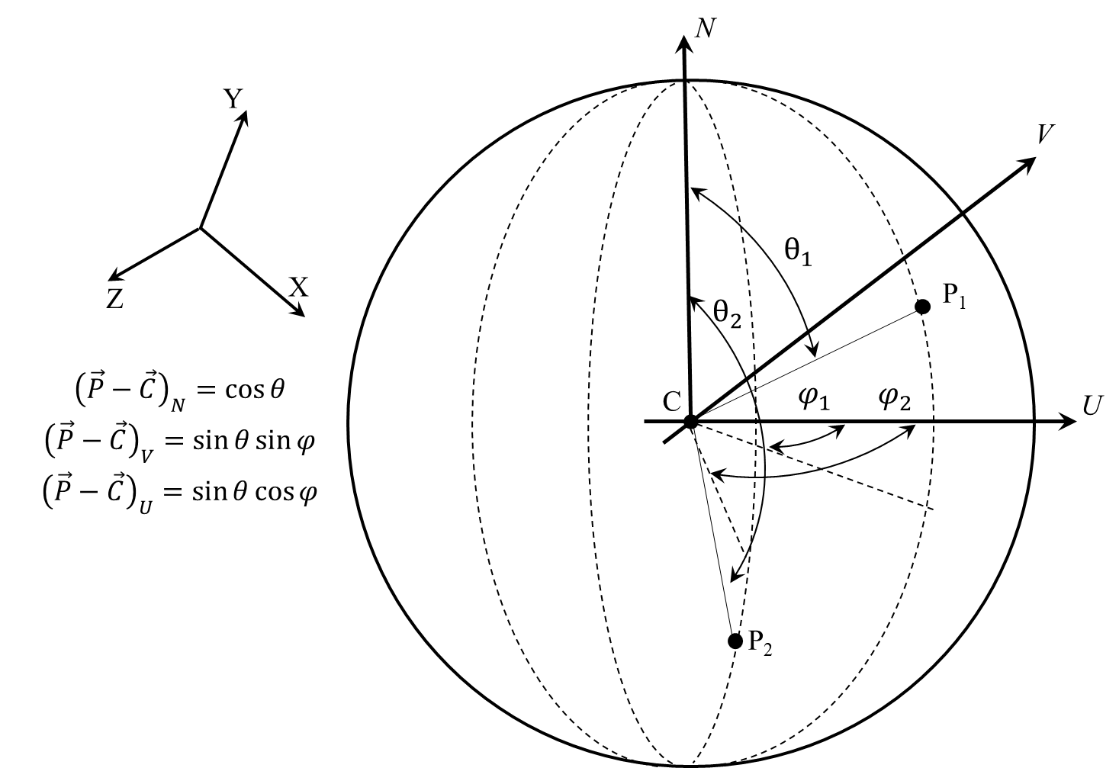

- Сформировать распределение случайных направлений с косинусным распределением плотности вероятности относительно вектора N (единичных векторов, ориентированных по направлению P₁ – C, P₂ – C, …, плотность вероятности пропорциональна длине вектора P – C). Распределение симметрично относительно вектора N. Число точек используемых в выборке 100000, число полученных направлений также 100000.
Доказать, что полученное распределение косинусное и для всех выборок были сформированы направления.

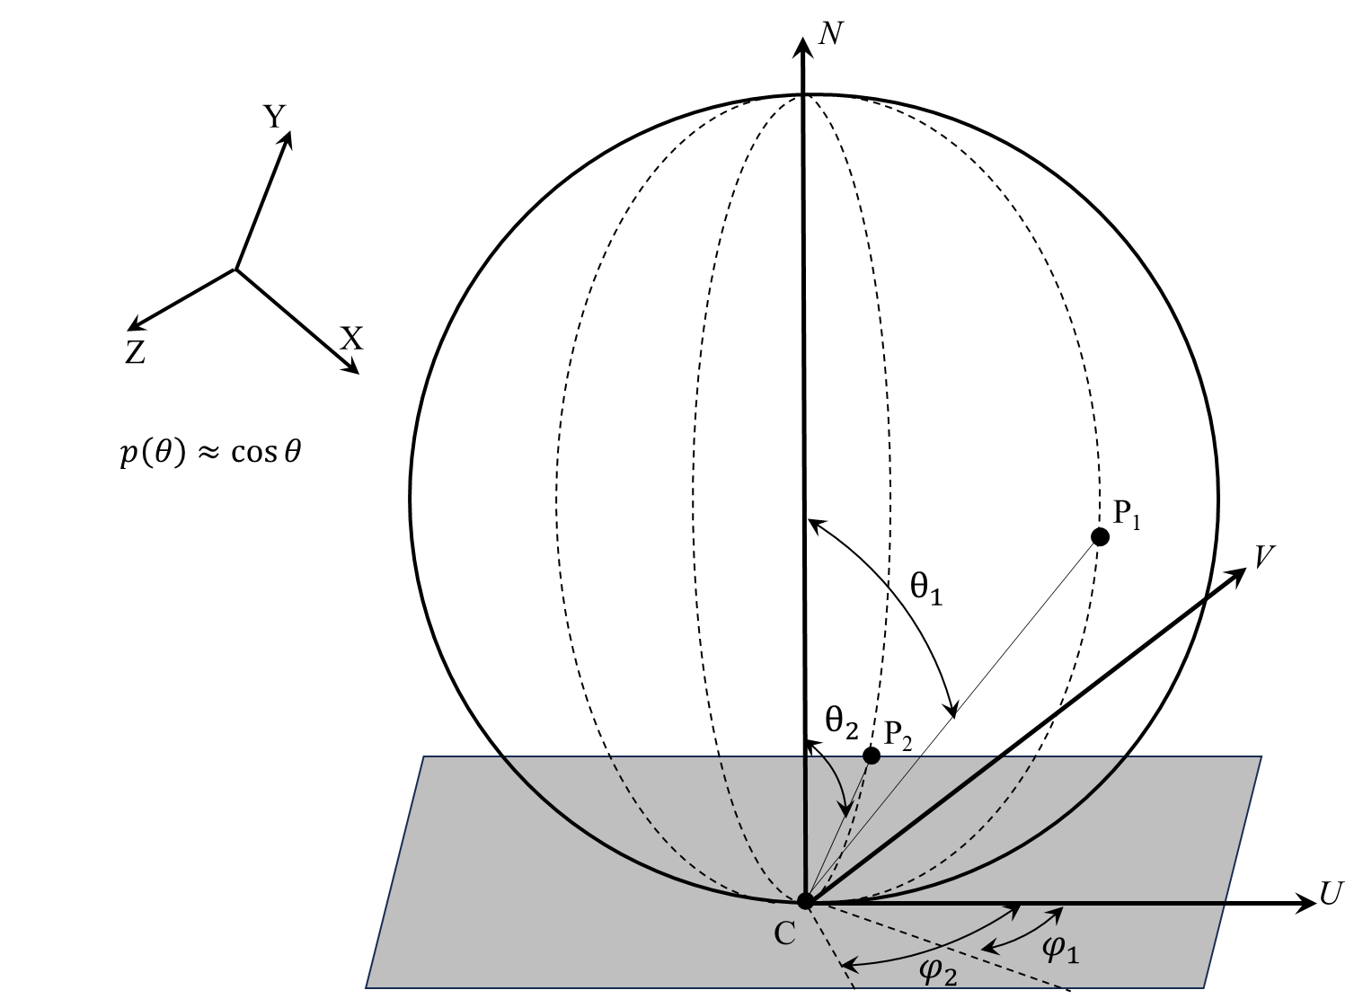

Ход работы

Программа для формирования распределений
Код программы:
https://github.com/ahmadeev/ipm-labs

Вывод
В данной работе были изучены и реализованы методы формирования заданных распределений случайных координат и направлений лучей в пространстве, была доказана корректность полученных распределений случайных величин.

Используемая литература
1. Д. Д. Жданов, И. С. Потемин, А. Д. Жданов "Методы расчёта глобальной освещённости" учебно-методическое пособие ИТМО 2023
https://books.ifmo.ru/file/pdf/3275.pdf

